中恒期权使用说明
(标准版)



上证50ETF场内期权
2018.10.15

目 录

一．企业介绍........................................3
二．安装环境........................................3
三．账户注册........................................3
四．出金入金........................................4
五．操作交易........................................4
1.账户管理........................................5
2.账户操作........................................6

一．企业介绍
上海中恒是一家专门从事证券、期货、期权、基金资产管理平台的高科技企业，公司致力于将领先的IT科技能力与丰富的金融行业经验相结合，为金融投资机构及金融投资者打造专业、便捷、智能的交易风控系统、终端交易平台。公司与多家券商签署了战略合作协议，诚信经营在发展中形成拥有较为清晰的经营模式，成功的打造一个规范且为客户创造巨大价值的经营平台。

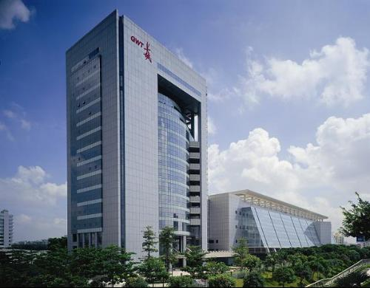

二.安装环境
终端可以运行在 Win7、Win8、Win10 或更高版本的操作系统之上，并需要安装.NET Framework 4.0及以下版本。
下载网址在www.50zh.com或自行下载

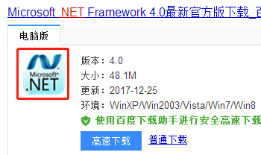

三.账户注册
用户可以通过联系营业部管理员、 分公司管理员及总公司管理员由管理员提供一个二维码或者连接，用户扫描以后打开链接进行注册。

四.出金入金
登入账户后可点击左上角【在线业务】来进行出入金操作。
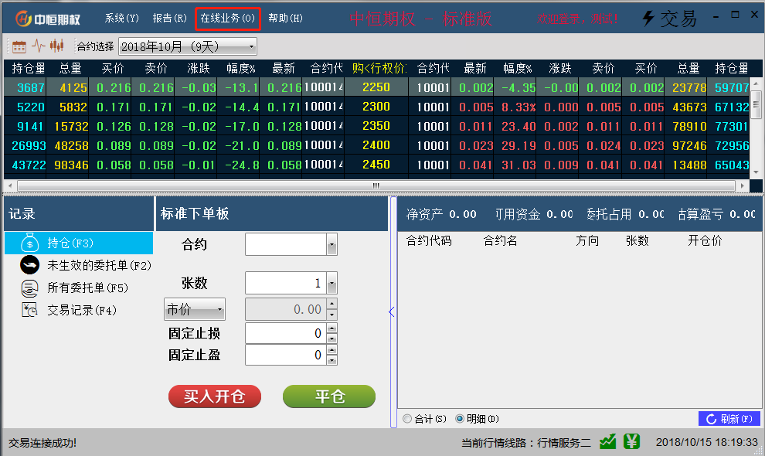
出入金在此处
出金



- 操作交易

下图为标准版交易端操作界面。

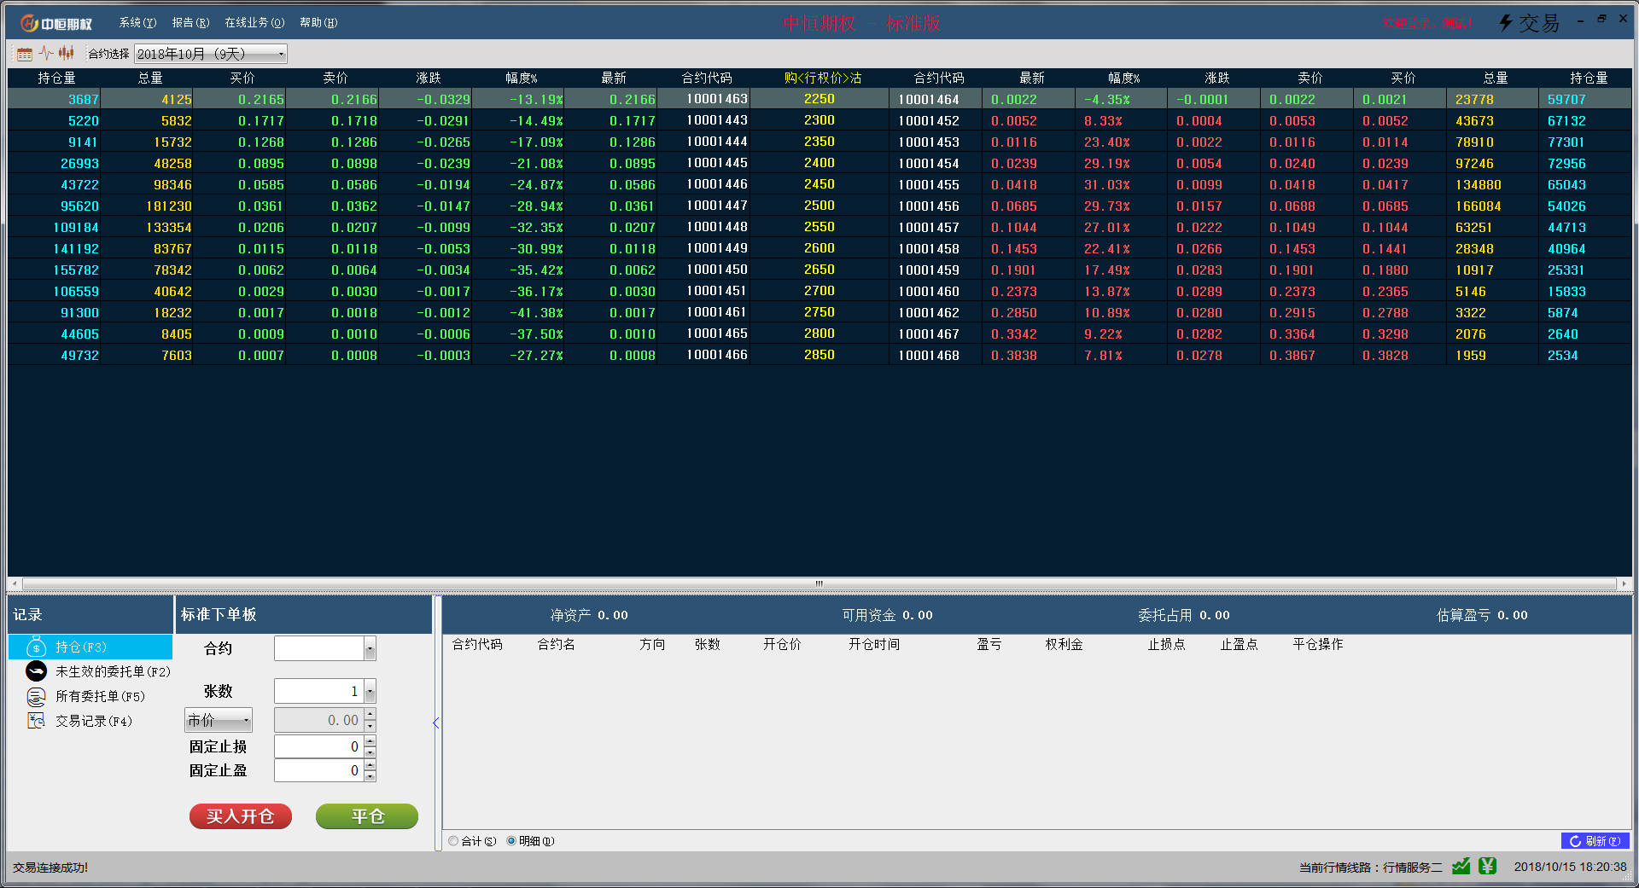

- 交易规则

- 合约筛选标准及交易规则
上证50ETF期权本月及下月部分流动性较好的合约。标准版实行期权买方开平仓功能

- 集合竞价交易限制规定
50ETF期权属于股票期权，交易时间同股票交易，早上9:15-9:25，下午14:57-15:00为集合竞价时间，为规避潜在较大价差风险，保护投资者利益，本系统不参与集合竞价，在该两端时间限制报单。期权通标准版交易时间段为：（早上9:30-11:30，下午13:00-14:57）。

- 熔断机制
按照上海证券交易所规定，50ETF期权连续竞价期间，期权合约盘中价格较最近参考价格涨跌幅达到或者超过50%且价格涨跌绝对值达到或者超过5个最小报价单位时，期权合约进入3分钟的集合竞价交易阶段。在熔断的集合竞价过程中的报单需在竞价完成后查询是否成交，因此提醒投资者在该时间段请避免开平仓操作。

- 交易手续费
由合作的期权经营机构（交易所指定的券商或期货公司）定额收取，双边收取手续费。

- 自动拆单
自动拆单功能是指超过上海证券交易所最大报单总数的报单指令，执行自动拆单，通过连续报单的方式确保全部成交。

- 到期日风险提示
50ETF期权规定合约到期月份第四个星期三为到期日（遇法定节假日顺延）：
- 因行权规则繁琐且行权准备工作相对复杂，需要持有标的券或行权保证金，本系统交易客户端不实行行权申报。
2.由于上交所规定，期权合约到期未进行行权申报的，作为放弃行权处理，届时所有到期合约自动归零。为保障投资者利益，本系统规定合约到期日前一天14:30前，将对所有到期持仓进行平仓，平仓结果以市场实际成交为准。
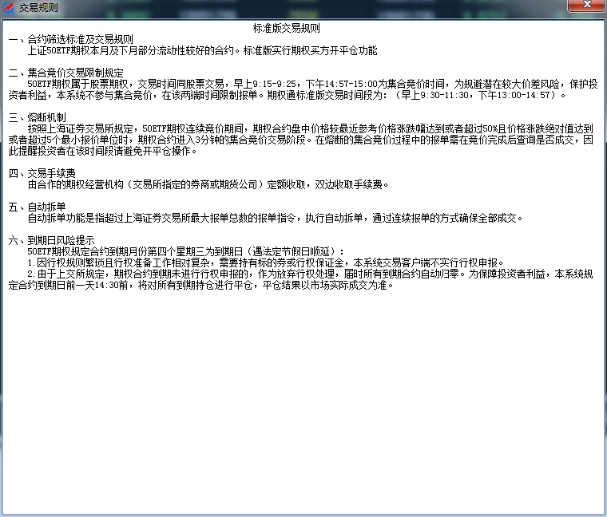

- 账户操作区

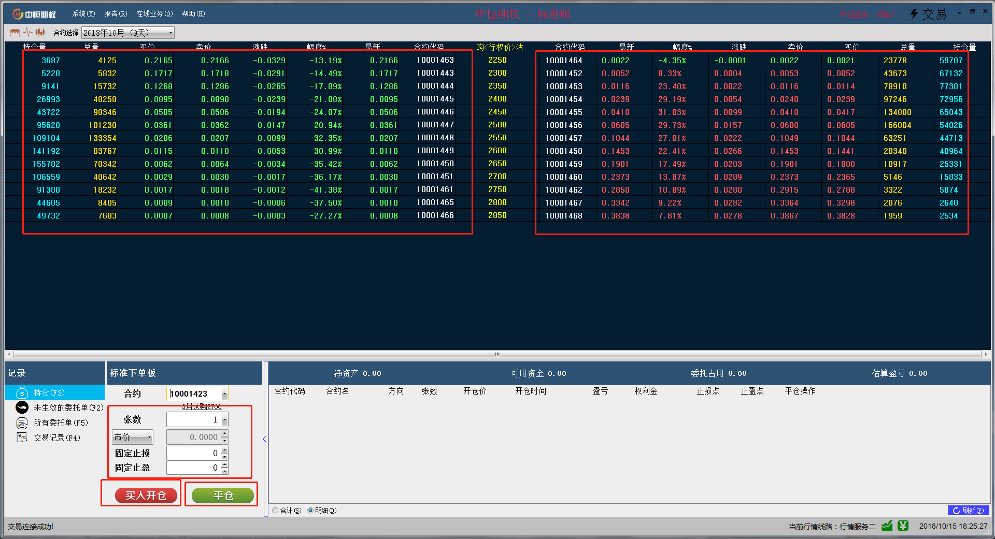

账户操作区分为买认购与买认沽也就是买涨和买跌两个方向，上图点击左方红框内的任一合约选择购买认购合约，点击右方红框选内的任一合约选择购买认沽合约，下方设置购买参数：手数，固定止盈，固定止损。最下方为买入开仓键及平仓键。

- 行情数据图
双击合约进入该合约的行情数据图，行情图分为分时图与K线图
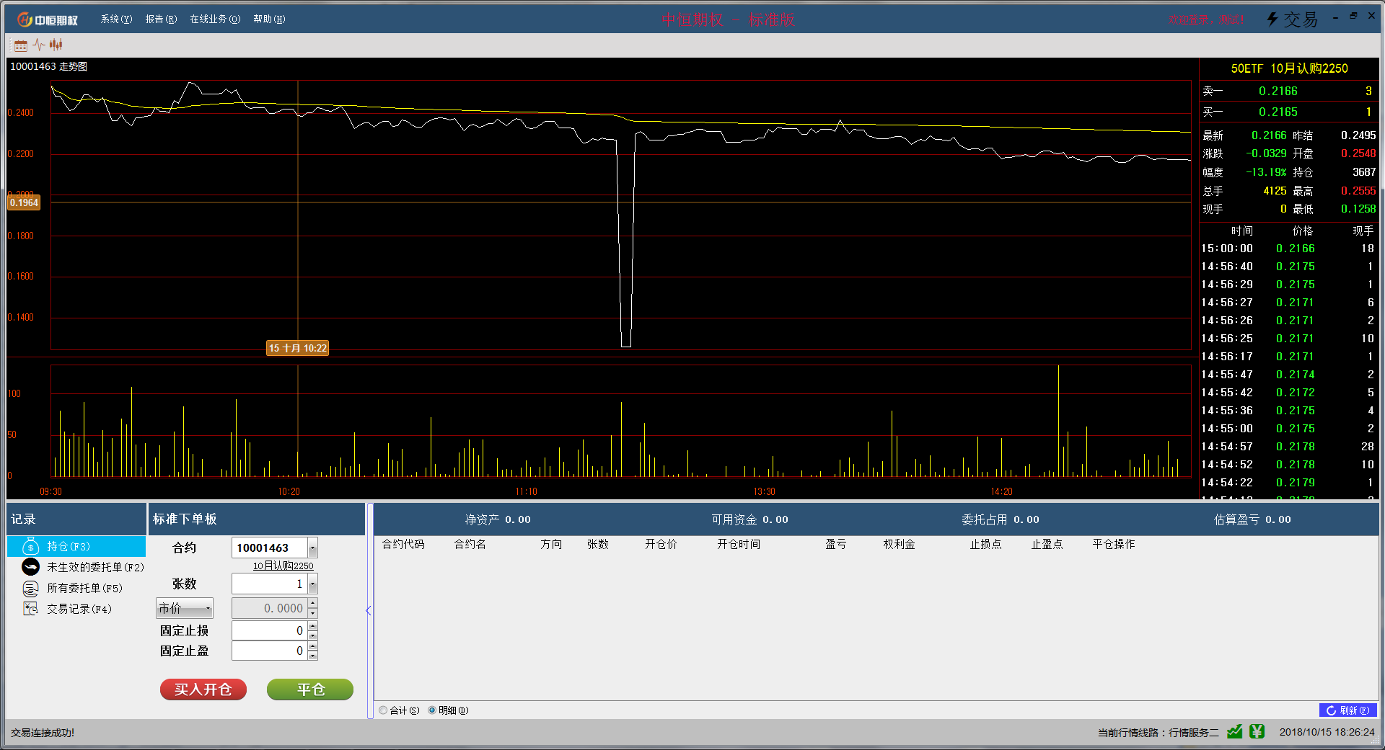
分时图
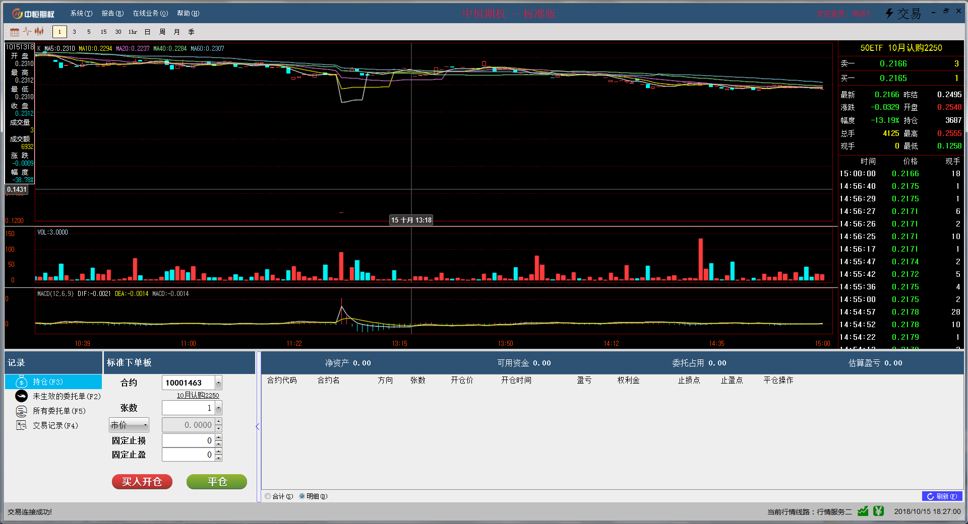
K线图
登录主界面后要确认右下角的交易与行情为绿色方为正常状态。

